WUKONG EL DIOS DE LA PIEDRA

AUTOR: KARLA BARILARI

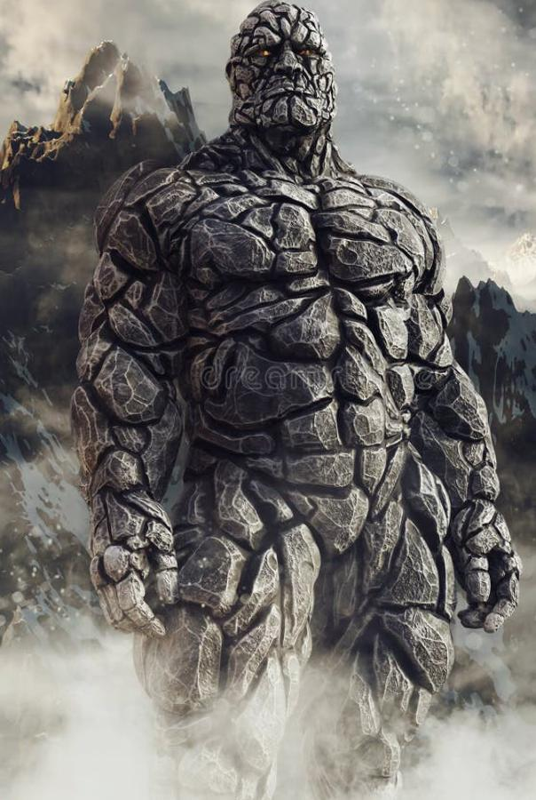

Hace mucho tiempo en un bosque lejano estaba trabajando Wukong el Dios de la piedra estaba recogiendo los árboles que se habían caído con la tormenta hasta que un día lo llamaron de la montaña lejana para que revise el volcán por qué estaba haciendo mucho ruido , no dejaba dormir a los humanos por eso a la mañana siguiente el fue a ver cuál era el problema al llegar a la montaña se encontró con unos símbolos muy raros que no lograba comprender pero el recordó ver los mismos símbolos en el camino entonces los puso como el recordaba al mismo momento se abrió una roca que lo llevaba al infierno hay vio a Cerbero un perro de inmenso tamaño, con tres cabezas en ese momento supo que era el guardián del infierno, Wukong le pidió amablemente que deje de hacer ruido por qué si no el volcán iba a explota el Cerbero muy terco no quiso hacer caso por eso lo reto a una batalla ,si el ganaba podía hacer el ruido que quisiera, si Wukong ganaba no hacía más ruido los dos aceptaron , entonces al final Wukong el Dios ganó. Le propuso una propuesta hacer una carta de disculpa para el pueblo por todo el ruido, ser amigos , ayudarse entre ellos y entre mundos para hacer la tierra un mundo mejor.

